出組卜辭綴合第三則
政治大學中文系
蔡依靜

甲1661＋合23835（甲2257）

釋文：
丁卯【卜王】。
丁卯卜王。
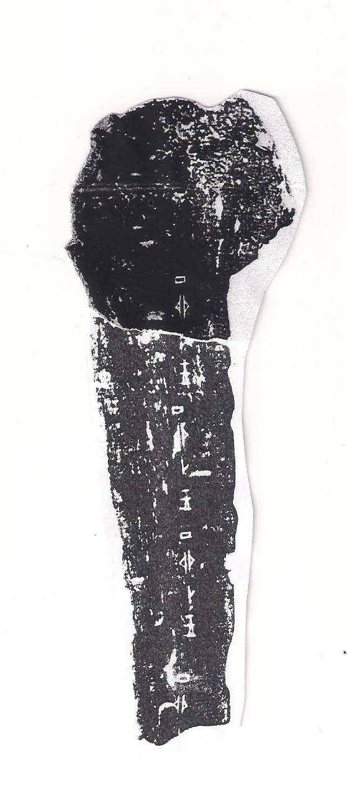
丁卯卜王。
丁卯卜王。

甲1661
3.0.1247

合23835
甲2257

